APQ : Actions and words

Place : classroom Players : everyone Material : flashcards (et wordcards pour le
cycle 3)

Story : Les élèves sont debout derrière leur table. Les flashcards du vocabulaire à mémoriser sont affichées au tableau en 3 ou 4 colonnes. Chaque colonne correspond à une action, affichée en tête de colonne. Les élèves doivent réaliser l’action dès qu’ils entendent un des mots de la colonne correspondante.

Instructions : There are 3 (or 4) columns : (énoncer et mimer les actions). When I say a word of the column, you have to do the action. This is an example. (Faire un exemple)

Variantes :
-Un élève est meneur de jeu.
-Pour le cycle 3, utiliser des wordcards (mots écrits) :
->Le meneur de jeu énonce un mot, les élèves doivent retrouver le mot écrit pour réaliser l’action correspondante.
->Le meneur de jeu montre une flashcard, les élèves doivent retrouver le mot écrit pour réaliser l’action correspondante.
->Les flashcards sont affichées, le meneur de jeu montre une wordcard, les élèves doivent retrouver la flashcard pour réaliser l’action correspondante.

Actions possibles : jump, run, jumping jacks, clap, turn around, squat, walk, touch your toes,…

Exemple :
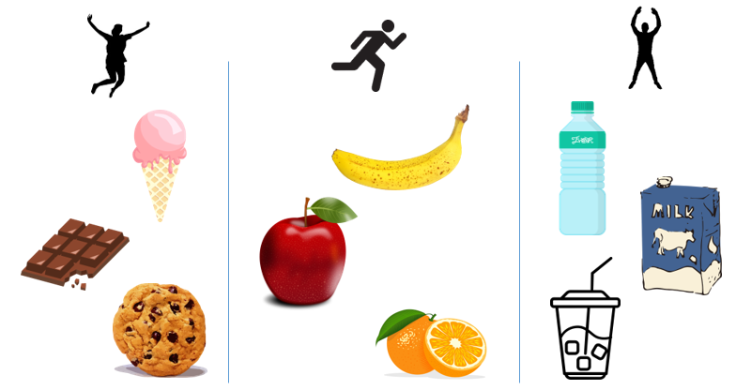

Banque d’actions possibles
jump   | run   | squat   | touch your toes  
turn around   | shake   | clap   | jumping jack  
walk   | raise your hands   | dance   | wave your arms  

